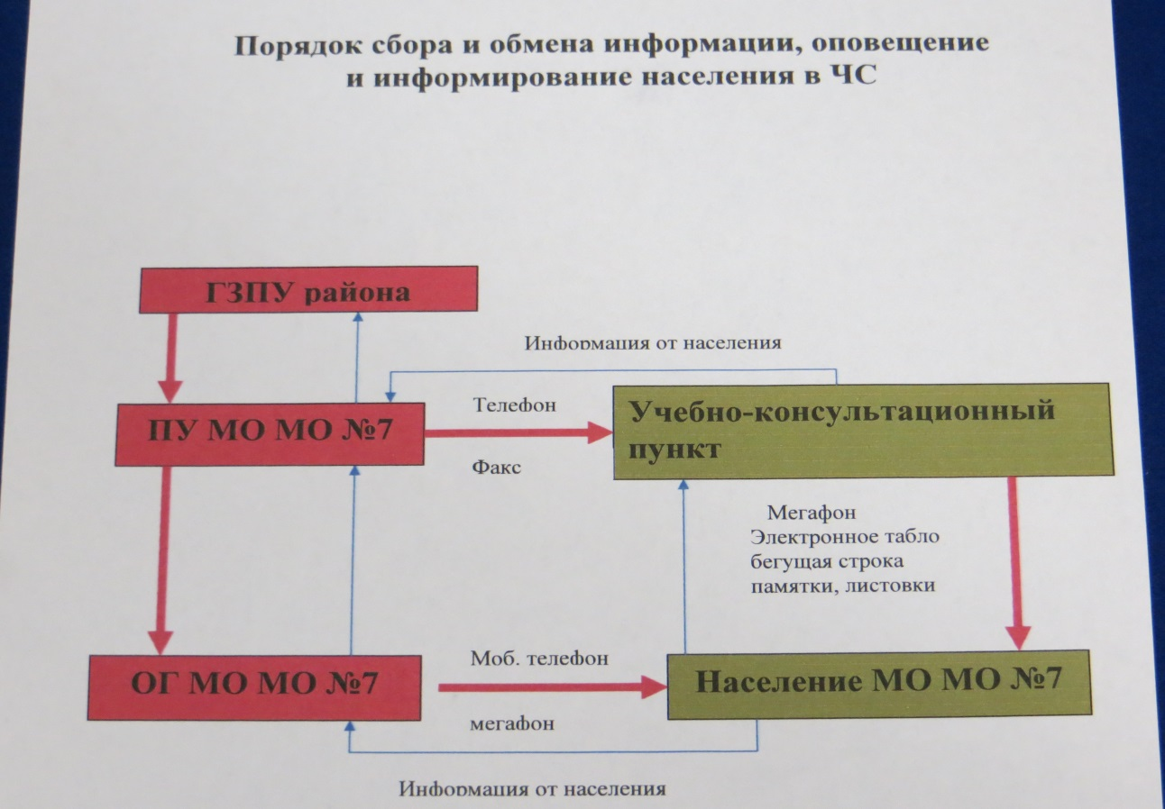

ПАМЯТКА
для жителей Муниципального округа №7
о мерах предосторожности от возможных террористических проявлений на транспорте
Транспорт является одним из наиболее вероятных объектов террористических посягательств.
Можно выделить ряд рекомендаций и правил:
- при подготовке к поездке за рубеж или в регионы со слой социально-политической обстановкой особое внимание надо уделить изучению истории, религиозным обрядам и географии вашего пункта назначения;
- в записную книжку выпишите телефоны консульства, посольства, местные телефоны экстренных служб и правоохранительных органов;
- обращайте внимание на всех подозрительных лиц и на подозрительные предметы, находящиеся в салоне транспортного средства; об их обнаружении сообщите водителю (проводнику, дежурным по станции, сотрудникам милиции и т.п.);
- запомните, где находятся экстренные выходы, огнетушитель;
- размещаясь в салоне транспортного средства, помните, что наиболее безопасное положение пассажира – лицом в сторону направления движения;
- не засыпайте, если окружающие пассажиры вызывают у вас недоверие;
- одевайтесь, нейтрально, неброско, избегайте военных цветов одежды и формы, большого количества украшений;
- не разговаривайте на политические темы, не читайте порнографических, политических или религиозных публикаций, чтобы не стать оправданной мишенью для террористов;
- помните, что употребление алкоголя делает вас наиболее уязвимым;
- документы и бумажник держите в надежном месте, особенное внимание уделяйте своим вещам на промежуточных остановках;
- в случае захвата транспортного средства выполняйте все указания террористов, не смотрите им прямо в глаза;
- не пытайтесь оказать сопротивление террористам, даже если Вы уверены в успехе; в салоне может находиться их сообщник, который может подорвать взрывное устройство;
- если вы чувствуйте, что штурм неизбежен, старайтесь держаться подальше от окон, чтобы не мешать снайперам стрелять по террористам; при штурме главное лечь на пол и не шевелиться до завершения операции;
- ни в коем случае не подбирайте оружие, брошенное террористами, так как группа захвата может принять вас за одного из них.
- если произошел взрыв или пожар, закройте рот и нос платком и ложитесь на пол салона, чтобы не задохнуться;
- если с вами ребенок, необходимо постараться быть все время с ним рядом, устроить его как можно более удобно и безопасно;
- не следует повышать голос, делать резкие движения, каким либо иным способом привлекать к себе внимание;
- прежде чем передвинуться или раскрыть сумку, необходимо спрашивать разрешение;
- при наличии компрометирующих документов следует спрятать их;
- держите под рукой фотографию семьи, детей, других близких вам людей – иногда это помогает смягчить захватчиков;
- помните, что ни при каких обстоятельствах нельзя впадать в панику;
- при освобождении выходите после соответствующей команды, но как можно скорее; помогайте детям, женщинам, больным, раненым, но не теряйте времени на поиски своих вещей и одежды – салон транспортного средства может быть заминирован.

Учебно-консультационный пункт МО МО №7
Муниципальное учреждение «Социальный центр «Радуга»

ПАМЯТКА
для жителей Муниципального округа №7
как себя вести, если Вам угрожают насилием и шантажирую по телефону

В настоящее время телефон является одним из основных каналов поступления сообщений, содержащих информацию о заложенных взрывных устройствах, о захвате людей в заложники, вымогательстве и шантаже.
Как правило, фактор внезапности, возникающее паническое, а порой и шоковое состояние, да и сама полученная информация приводят к тому, что человек оказывается не в состоянии правильно отреагировать на звонок, оценить реальность угрозы и получить максимум сведений из разговора.
Для предотвращения совершения преступлений и розыска преступников окажут Ваши следующие действия:
- постарайтесь дословно запомнить разговор и зафиксировать его на бумаге;
- по ходу разговора отметьте пол и по возможности возраст звонившего, особенности его(ее) речи: голос (громкий или тихий, низкий или высокий), темп речи (быстрый или медленный), произношение (отчетливое, искаженное, с заиканием, шепелявое, с акцентом и т.п.), манеру речи (развязная, с издевкой, с нецензурными выражениями);
- обязательно отметьте звуковой фон (шум автомашин или железнодорожного транспорта, звук теле-, радиоаппаратуры, голоса и др.);
- отметьте характер звонка – городской или междугородний;
- обязательно зафиксируйте точное время начала разговора и его продолжительность.
Необходимо, если это возможно, в ходе разговора получить ответы на следующие вопросы:
- куда, кому, по какому телефону звонит этот человек?
- какие конкретные требования он (она) выдвигает?
- выдвигает требования он (она) лично, выступает в роли посредника или представляет какую-то группу лиц?
- на каких условиях он(она) или они согласны отказаться от задуманного?
- как и когда с ним (ней) можно связаться?
- кому Вы можете или должны сообщить об этом звонке?
Постарайтесь добиться от звонящего максимально возможного промежутка времени для принятия Вами решений по «удовлетворению его требований» или совершения каких-либо иных действий.
Не бойтесь запугивания преступников, по окончании разговора немедленно сообщите о нем в правоохранительные органы. Если есть опасения, что Ваш телефон прослушивают преступники, - позвоните с другого номера. Практика показывает, что сокрытие факта подобных угроз значительно осложняет положение и способствует безнаказанному совершению преступления.
Кроме угроз, выдвигаемых по телефону лично Вам, преступники могут использовать Вас как посредника для сообщения информации правоохранительным органам. Например, на Ваш телефон поступает звонок, в котором неизвестный сообщает, что Ваш дом заминирован. При ведении разговора такого рода старайтесь следовать изложенным выше рекомендациям и получить максимально возможную информацию. По его окончании немедленно сообщите эту информацию в правоохранительные органы.

Учебно-консультационный пункт МО МО №7
Муниципальное учреждение «Социальный центр «Радуга»

ПАМЯТКА

для жителей Муниципального округа №7

по действиям при наводнениях
При получении сигнала об угрозе наводнения:
Получив сигнал оповещения об угрозе наводнения через сеть радио и телевещания и все виды связи, внимательно выслушайте его. В сообщении указываются ожидаемое время, границы затапливаемой территории. Временное отселение жителей 1-ых этажей МО №7 во время наводнения при уровне более 3,0 м представлены в таблице.
Порядок действия населения при наводнении:
- изучите правила поведения в условиях наводнения;
- предупредите соседей;
- отключите воду, газ, электроэнергию;
- подготовьте личные документы, помещенные в непромокаемый пакет, деньги и ценности, медицинскую аптечку, комплект верхней одежды и обуви по сезону, постельное белье и туалетные принадлежности, а также трехдневный запас продуктов питания и воды (вещи и продукты лучше всего уложить в чемоданы, рюкзаки или сумки) на случай эвакуации;
- если живете на первом этаже подготовьте к удару стихии свою квартиру: закройте окна и двери;
- изучите с членами семьи пути эвакуации, возможные границы затопления (наводнения), а также места расположения сборного эвакуационного пункта;
-поднимитесь на верхние этажи здания;
- прибудьте к установленному сроку на сборный эвакуационный пункт для регистрации и отправки в безопасный район.
При внезапном наводнении необходимо:
- при наличии времени отключите воду, газ, электроэнергию;
- не паникуйте, не теряйте самообладание;
- поднимитесь на верхние этажи здания или займите ближайшее безопасное место;
- окажите помощь детям, престарелым и больным;
Необходимо помнить, что опасным для человеческой жизни (возможен летальный исход) может быть поток воды со следующими параметрами:
- Высота потока – 1,5 м;
- Температура воды в пределах минус 2-3°С;
- Скорость потока – 2,5 м/с;
- Время пребывания в подобной воде более 10-15 мин.
В Санкт-Петербурге в зоне затопления общественный транспорт будет использоваться следующим образом:
- Трамваи прекращают движение при уровне воды над поверхностью асфальта свыше 6 см, а автобусы – свыше 35 см;
- Станции метрополитена прекращают работать и закрываются при подъеме уровня воды свыше: 4,0 м – «Василеостровская», «Приморская»,
При спаде воды:
- перед входом в дом или здание следует убедиться, что их конструкции не претерпели явных разрушений и не представляют опасности для осмотра, не упадет ли что-нибудь на голову. Прежде чем войти в помещение, необходимо в течение нескольких минут его проветрить, открыв входные окна и двери.
- при осмотре внутренних помещений не рекомендуется использовать спички или свечи в качестве источника света из-за возможного присутствия в воздухе бытового газа (для этого лучше всего подойдет электрический фонарик);
- до проверки специалистами состояния электрической сети включать электроприборы категорически запрещается;
- о поврежденных или разрушенных водопроводных, газовых и канализационных магистралях немедленно сообщите в соответствующие коммунальные службы и организации;
- попавшие в воду продукты питания запрещается применять в пищу до проведения проверки санитарно-эпидемиологической службой и их термической обработки.
Указанные основные правила поведения и порядок действия населения при наводнении позволяют сохранить жизнь людей, подвергшихся опасным воздействиям водной стихии.
Учебно-консультационный пункт МО МО №7
Муниципальное учреждение «Социальный центр «Радуга»
ВРЕМЕННОЕ ОТСЕЛЕНИЕ
жителей 1-ых этажей МО №7 во время наводнения
при уровне более 3,0 м

№ п/п | Наименование улицы | Количество жилых домов затопляемых 1 этаж | Количество отселяемых жителей | Место отселения |  | Примечание
 |  |  |  | Школа, ДК | Выше этажом
1 | 2 | 3 | 4 | 5 | 6 | 7
1 | Кадетская линия | 6 | 600 |  | 600
2 | 1 линия | 10 | 1080 | 21 шк-1080
3 | 2 линия | 17 | 1785 | 32 шк-785+35
4 | 3 линия | 13 | 1365 | КЛУБ  РАДУГА  4620
5 | 4 линия | 15 | 1575
6 | 5 линия | 16 | 1680
7 | 6 линия | 14 | 1470 | 24 шк-620 | 850
8 | 7 линия | 12 | 1260 | 28 шк-700 | 560
9 | 8 линия | 18 | 1890 |  | 1890
10 | 9 линия | 17 | 1785 | Клуб з-д Калинина 1000 | 785
11 | 10 линия | 16 | 1680 | 27 шк-800  29 шк-700 | 180
12 | 11 линия | 12 | 1260 |  | 1260
13 | 12 линия | 12 | 1260 |  | 1260
14 | 13 линия | 21 | 2205 | 5 шк-800  37 шк-600 | 805
15 | 14 линия | 33 | 3465 | ДК Кирова 1500 | 1965
16 | 15 линия 30 | 31 | 3150 | ДК Кирова 1500 | 1650
17 | 16 линия | 33 | 3465 | ДК  Гавань  5355
18 | 17 линия | 13 | 1365
19 | 18 линия | 5 | 525
20 | 19 линия | 4 | 420 | 3 шк  420+210
21 | 20 линия | 2 | 210
22 | 21 линия | 2 | 210 | 11 шк  945
23 | 22 линия | 2 | 210
24 | 23 линия | 5 | 525
25 | 24 линия | 4 | 420 | 17 шк -945
26 | 25 линия | 1 | 105
27 | 26 линия | 4 | 420
28 | 27 линия | 3 | 315 | 4 всп.шк-150 | 165
29 | Средний проспект | 31 | 3265 | ДК Кирова 3265
30 | Большой проспект | 12 | 1260 | ДК Кирова 1260
31 | Наб. Макарова | 10 | 1050 |  | 1050
32 | Университетская наб. | 1 | 105 |  | 105
33 | Наб. Л. Шмидта | 7 | 735 |  | 735
34 | Косая линия | 10 | 1050 | ДК Кирова 1050
35 | Менделеевская линия | 2 | 210 | 35 шк-210

